４年「美しい景観を生かすまち・松島町」 （２月 ７時間）

- 小単元の目標・・・この単元は学習指導要領の内容（５）に基づいて行う
地域資源の保護・活用に取り組む松島町の様子について，位置や自然環境，人々の協力関係に着目し，地図帳や各種の資料で調べ，取組の様子を捉え，地域の特色を考えることを通して，人々が協力して観光産業の発展に努めていることを理解することができるようにする。
（２）評価規準
知識・技能 | 思考・判断・表現 | 主体的に学習に取り組む態度
地域の位置，自然環境や人々の協力関係について地図帳や各種の資料で調べ，必要な情報を集め，読み取り，地域の資源を保護・活用している地域の特色を理解している。  調べたことを白地図や文などにまとめ，人々が協力し，観光産業の発展に努めていることを理解している。 | 地域の位置，自然環境や人々の協力関係に着目して，問いを見いだし，地域の資源の保護・活用に取り組む松島町の様子について考え表現している。  比較・関連付け・総合などして地域の資源を保護・活用している地域の特色を考え，表現している。 | 地域の資源の保護・活用に取り組む松島町の様子について，予想や学習計画を立てたり，見直したりして主体的に学習問題を追究し，解決しようとしている。
（３）知識の構造図
松島町では，未来のことを考えて人々が協力して保護に取り組みながら，美しい自然や古くから残る建物を活用したまちづくりに取り組んでいる。❼
中心概念

具体的知識
・松島町には、大小様々な島があり、その美しい景色は日本三景として有名である。 ❷
・宮城県の松島町には、毎年多くの観光客が訪れている。 ❶
・松島町では、自然や建物を活用した様々
な行事が行われていて，行事には地域を
大切にしようとする人々の思いが込め
られている。 ❹
・松島町の人々は，地域への愛情や誇りをもちながら，様々な方法を使ってまちの魅力を発信している。 ❻
・松島町の人々は、未来の活用のことも考えながら、協力したり工夫したりして自然や建物を保護している。 ❺
・松島町には、瑞巌寺や円通院などのように古くから残っている建物があり、多くの観光客が訪れている。 ❸

用語・語句
・観光
・松島町
・観光協会
・松島流灯会
・ライトアップ
・瑞巌寺
・円通院
・松島湾
・四大観
・日本三景
・発信
・ＳＮＳ
・持続可能

問題解決的な
学習の過程
調べる
つかむ

（４）指導計画
学習  過程 | 主発問  主な学習活動・内容 | □指導上の留意点  ☆評価計画 | 資料
学習問題をつかむ（１時間） | 宮城県で，観光客が多く訪れる地域はどこだろうか。❶  ①宮城県の地図を見て，予想する。  ②資料を基に，松島町に観光客が多く訪れることに気付く。  学習問題 なぜ，松島町には多くの観光客が訪れるのだろうか。  ③学習問題について予想し，学習計画を立てる。  （例）島などの自然が残されている  古くからの建物が残されている  人々が観光客を呼ぶ取組をしている | □既有の知識や生活経験を根拠に予想させ，全体で共有する。  □白地図を用いて，多くの観光客が訪れる宮城県内の地域を整理する。  □松島町の位置を捉えさせる。  □児童の予想を分類しながら，学習の見通しをもたせる。  ☆松島町の様子について問いを見いだし，予想や学習計画を立てようとしている。《態度》 | ・宮城県地  図  ・白地図  ・宮城県の観光統計
学習問題について調べる（５時間）  学習過  程 | 松島町には，どのような自然があるのだろうか。❷  ①資料を基に，松島町の自然環境について調べる。  松島町には，大小様々な島があり，その美しい景色は日本三景として有名である。 | □松島町の自然について調べ，分かったことを白地図にまとめさせる。  ☆資料を基に調べ，松島町の自然環境について理解している。《知・技》 | ・島々の航空写真  ・四大観に  関する資  料
 | 松島町には，どのような建物が昔から残っているのだろうか。❸  ①資料を基に，松島町に残る古い建造物について調べる。  松島町には，瑞巌寺や円通院などのように古くから残っている建物があり，多くの観光客が訪れている。 | □松島町に残る古い建物について調べ，分かったことを白地図にまとめさせる。  ☆資料を基に調べ，松島町に残る古い建造物について理解している。《知・技》 | ・瑞巌寺や  円通院な  どに関す  る資料  （写真や  パンフレ  ット）
 | 松島町では，どのような行事が行われているのだろうか。❹  ①資料を基に，松島町で行われている行事について調べ，地域資源の活用に気付く。  ②行事に込められた人々の思いや願いについて考える。  松島町では，自然や建物を活用した様々な行事が行われていて，行事には地域を大切にしようとする人々の思いが込められている。 | □松島町で行われる行事について調べ，自然や建物などの地域の資源を活用していることに気付かせる。  □インタビュー資料を基に，行事に込められた人々の思いや願いについて考える。  ☆資料を基に調べ，松島町で行われる行事には地域の資源が活用され，人々の思いや願いが込められていることを理解している。《知・技》 | ・松島町の観光パンフレット  ・松島観光協会の方の話
 | 松島町の人々は，どのように自然や建物を保護しているのだろうか。❺  ①資料を基に自然や建物を保護する人々の取組について調べるとともに，人々の思いや願いについて考える。  松島町の人々は，未来の活用のことも考えながら，協力したり工夫したりして自然や建物を保護している。 | □インタビュー資料を基に，地域の資源の保護が，持続可能な地域の資源の活用につながることに気付かせる。  ☆資料を基に調べ，松島町の人々が思いや願いをもって地域の資源を保護していることを理解している。《知・技》 | ・松島町職員の方の話  ・瑞巌寺や円通院の方の話
 | 松島町の人々は，どのようにまちの魅力を発信しているのだろうか。❻  ①資料を基にまちの魅力を発信する人々の取組について調べるとともに，人々の思いや願いについて考える。  松島町の人々は，地域への愛情や誇りをもちながら，様々な方法を使ってまちの魅力を発信している。 | □インタビュー資料を基に，地域への愛情や誇りをもって発信に取り組んでいることに気付かせる。  ☆資料を基に調べ，松島町の人々が思いや願いをもってまちの魅力を発信していることを理解している。《知・技》 | ・松島町のHP  ・松島町公式SNS  ・松島町職員の方の話
学習問題をまとめる（１時間） | なぜ，松島町には多くの観光客が訪れるのだろうか。❼  ①これまでの学習を基に，松島町の自然や建物，人々の取組を整理する。  ②地域の資源の保護・活用に取り組む人々の役割や価値を考える。  松島町では，未来のことを考えて人々が協力して保護に取り組みながら，美しい自然や古くから残る建物を活用したまちづくりに取り組んでいる。 | □様々な取組を白地図に整理しながら，地域の資源である自然や建物の存在とともに人々の取組の役割や価値を見いださせる。  ☆地域の資源の保護・活用に取り組む松島町の様子を考え，表現している。《思・判・表》 | ・これまでに用いた資料
（５）ワークシート（小単元を通して）
なぜ，松島町には多くの観光客が訪れるのだろうか。
【松島町の
白地図】

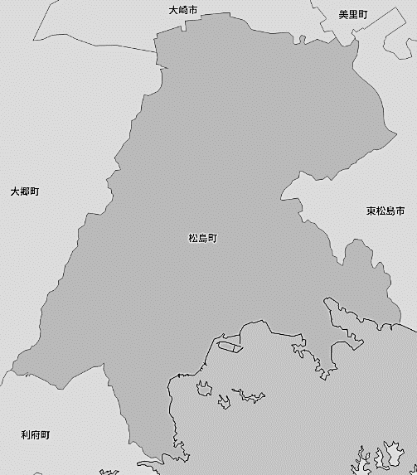
端的な言葉や矢印などの記号を用いて，小単元を通して調べて分かったことを白地図に記録させていくことで，終末に情報を活用させる。その際には，人々が取り組む地域の資源の保護・活用，魅力の発信に関する情報も記録させる。また，写真資料などを貼らせることで，資料活用能力を高めることにもつながる。
きかいやしせつ
ポイント
※発信の取組
※人々の活用
※人々の保護

瑞巌寺
○松島町ホームページ：
https://www.town.miyagi-matsushima.lg.jp/
様々な島々

